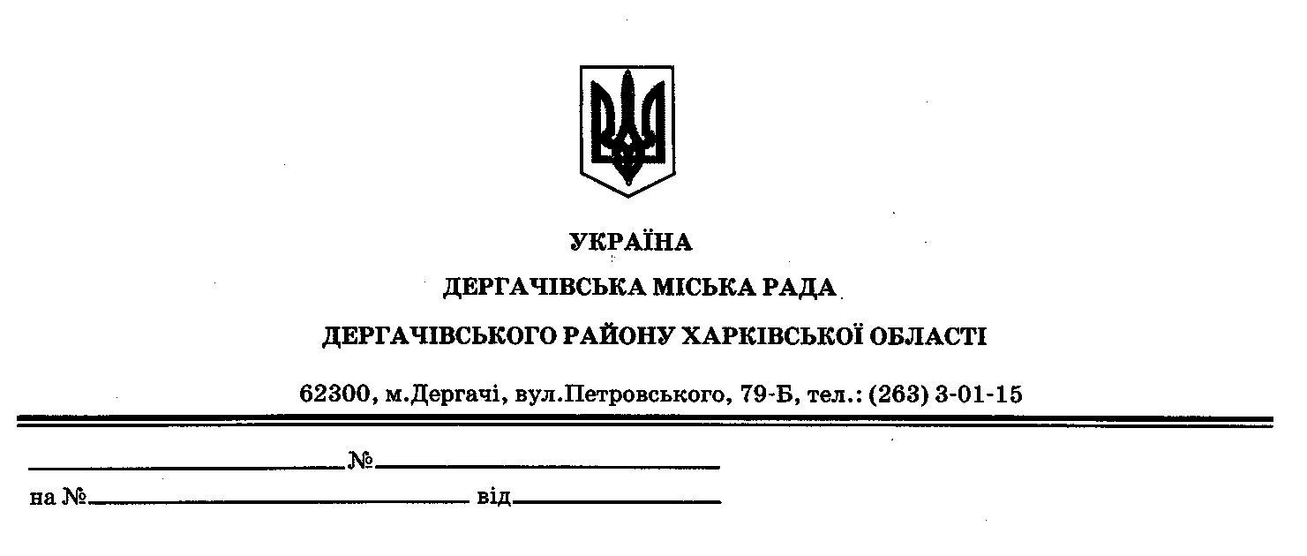

ДЕРГАЧІВСЬКА МІСЬКА РАДА
ВИКОНАВЧИЙ КОМІТЕТ
РІШЕННЯ

Від 30 січня 2020 року №30
Про затвердження порядку денного
позачергового засідання виконавчого
комітету міської ради

Затвердити для розгляду на позачерговому засіданні виконавчого комітету міської ради такий порядок денний:

1. Про затвердження порядку денного позачергового засідання виконавчого
комітету міської ради.
Доповідає: виконуюча обов’язки міського голови,секретар ради -Бондаренко К.І.

2. Про затвердження кошторисної частини проектної документації за робочим проектом «Реконструкція системи газопостачання багатоквартирного житлового будинку №23 по вул.Суворова, в м.Дергачі Дергачівського району Харківської області» Коригування.
Доповідають: виконуюча обов’язки міського голови, секретар ради - Бондаренко К.І., заступник міського голови з фінансово-економічних питань - Христенко О.С.

3. Про затвердження кошторисної частини проектної документації за робочим проектом «Реконструкція системи газопостачання багатоквартирного житлового будинку №10Ж по вул.Садова, в м.Дергачі Дергачівського району Харківської області» Коригування.
Доповідають: виконуюча обов’язки міського голови, секретар ради - Бондаренко К.І., заступник міського голови з фінансово-економічних питань - Христенко О.С.

Виконуюча обов‘язки Дергачівського
міського голови,секретар ради К.І.Бондаренко

